

**ПАМЯТКА**

**ПОЛЬЗОВАНИЕ ПЕРВИЧНЫМИ СРЕДСТВАМИ ПОЖАРОТУШЕНИЯ**

# УГЛЕКИСЛОТНЫЕ ОГНЕТУШИТЕЛИ

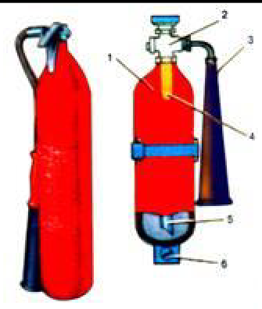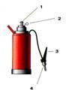

Предназначены для тушения загораний на электроустановках, находящихся под напряжением не более 10 кВ, загораний в музеях и архивах.

1. – баллон с диоксидом углерода;
2. – запорный вентиль;
3. – раструб;
4. – ручка;
5. – сифонная трубка;
6. – кронштейн для крепления.

## http://pandia.ru/text/78/124/images/image004_34.jpg*Приведение огнетушителя в действие* в действие

1. Сорвать пломбу, выдернуть чеку;
2. Направить раструб на огонь;
3. Нажать на рычаг.

При пользовании огнетушителем **ЗАПРЕЩАЕТСЯ:**

1. Держать огнетушитель головкой вниз или в горизонтальном положении;
2. Прикасаться оголенными частями тела к раструбу;
3. При тушении находящихся под напряжением электроустановок подводить раструб ближе 1 м к пламени.

# ПОРОШКОВЫЕ ОГНЕТУШИТЕЛИ

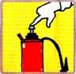Предназначены для ликвидации очагов пожаров всех классов (твердых, жидких и газообразных веществ, электроустановок, находящихся под напряжением до 1 кВ).

1. – кнопка;
2. – чека;
3. – рычаг пистолета;
4. – пистолет

## *Приведение огнетушителя в действие*

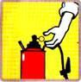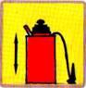

* 1. Выдернуть чеку
  2. Нажать кнопку
  3. Направить пистолет на пламя, нажать на рычаг пистолета
  4. Пламя тушить с расстояния не более 5 метров
  5. При тушении огнетушитель встряхивать
  6. Огнетушитель держать вертикально

# ПОЖАРНЫЕ КРАНЫ В ЗДАНИЯХ

Предназначены для тушения пожаров в жилых, административных и производственных помещениях, водой от внутреннего противопожарного водопровода.

## http://pandia.ru/text/78/124/images/image011_18.gif

## *Приведение внутреннего пожарного крана в действие*

1. 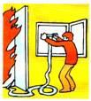открыть дверцу шкафчика;
2. раскатать в направлении очага пожара рукав, соединенный с краном и стволом;
3. открыть вентиль поворотом маховика против часовой стрелки и направить струю воды из ствола в очаг горения.